Zdroj: https://www.em.muni.cz/student/12128-reflektivni-denik-pomaha-mladym-ucitelum-zlepsovat-vyuku

Reflektivní deník pomáhá mladým učitelům zlepšovat výuku
Začínající učitelé na Fakultě informatiky MU si vyměňují zkušenosti v Teaching Labu a vyvinuli učitelský deník, který nachází uplatnění i za hranicemi fakulty.
Student
9. října 2019
Martin Vérteši
CC-BY
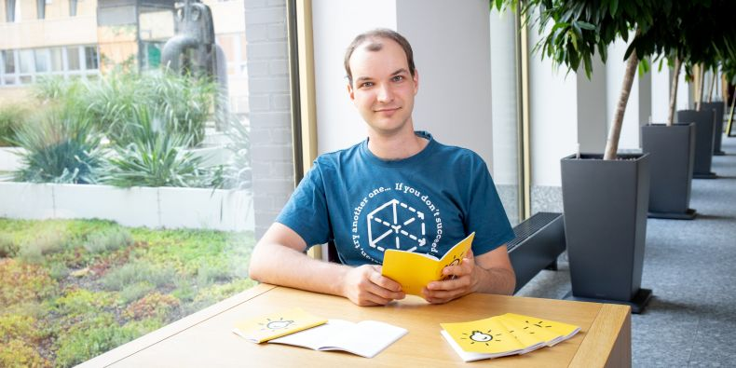
Martin Ukrop s tištěnou verzí refletivního deníku učitele.
Foto: Helena Brunnerová / CC-BY
Studenti informatiky mohou zažít něco, co jejich spolužáky na ostatních fakultách Masarykovy univerzity a možná ani jinde v celé střední Evropě jen tak nepotká. Cvičení tam často vedou jejich jen o málo starší spolužáci, často studenti bakalářského nebo magisterského stupně. Celkově je na FI studentů podílejících se na výuce tolik, že si mezi sebou vytvořili vlastní komunitu, v rámci níž sdílejí zkušenosti.
Zápisník kromě návodů na vlastní sebereflexi obsahuje také seznam schopností, které by dobrý učitel u sebe měl rozvíjet, a studenti absolvující Teaching Lab porovnávají svou úroveň před začátkem kurzu a po jeho skončení.
Martin Ukrop je jeden z lidí v jejím čele a je také jedním z autorů reflektivního deníku učitele, který má pomáhat začínajícím učícím studentům zlepšovat pedagogické dovednosti. Je navíc poměrně univerzální, takže uplatnění nachází napříč univerzitou.
„Vše začalo předmětem Teaching Lab, který organizujeme pro všechny studenty, kteří začínají učit a chtějí se o tom bavit s dalšími vysokoškoláky. Každý semestr v něm máme zhruba dvacet až třicet lidí. Přišli jsme ale na to, že by bylo ideální se nad kvalitou výuky zamýšlet hned po jejím skončení a nečekat několik dní na setkání Teaching Labu,“ popisuje specifickou situaci na Fakultě informatiky MU doktorand Ukrop.
inzerce

Spolu s několika dalšími kolegy tak vytvořil brožuru, na jejíchž stránkách najde každý mladý učitel průvodce svými pedagogickými začátky. Deník nabádá svého majitele, aby si do něj pravidelně psal poznámky týkající se přípravy na hodinu, jejího průběhu a především pak kritickou sebereflexi, na které je možné založit budoucí zlepšování.

Samostatně a pravidelně
„Celá iniciativa není založená na tom, že bychom studentům něco říkali z pozice těch, kteří to umí nejlépe. Je to spíše diskuze a sdílení poznatků mezi lidmi, kteří učí. Snažíme se každému pomoct identifikovat věci, které mu ve výuce nefungují, a přijít na to, jak je zlepšit. Učitelský deník se k tomu stal skvělou pomůckou,“ vysvětluje Ukrop s tím, že deníček umožňuje každému zamýšlet se nad svou výukou samostatně a pravidelně.
Informatici už reflektivní deníky používají čtyři semestry, ne vždy měly přitom podobu brožurky se žlutou matně laminovanou obálkou a úhlednou sazbou. Na začátku šlo o jakousi pilotní verzi, kterou si studenti tiskli svépomocí na fakultě, teprve po prvním roce díky spolupráci s Centrem jazykového vzdělávání MU spatřil světlo světa náklad několika stovek sešitků, které prošly jazykovou i grafickou úpravou.
Letos na jaře navíc Martin Ukrop s dalšími doktorandy přednášeli o zkušenostech s reflektivními deníky na celosvětově největší konferenci zaměřené na výuku informatiky v USA, a díky tomu tak existuje i jeho anglická verze. Deníky se šíří nejen mezi začínajícími učiteli na Masarykově univerzitě, ale dají se použít i jako cenný propagační předmět univerzity.

Kromě doktorandů i bakaláři a magistři
Zápisník kromě návodů na vlastní sebereflexi obsahuje také seznam schopností, které by dobrý učitel u sebe měl rozvíjet, a studenti absolvující Teaching Lab porovnávají svou úroveň před začátkem kurzu a po jeho skončení. Volné stránky s návodnými otázkami zase ponoukají k poznámkám, které jsou pro zpětné hodnocení výuky důležité.
„Na konci obsahuje také seznam klíčových konceptů a nástrojů, se kterými během semestru pracujeme, takže tak trochu supluje poznámky z hodin,“ doplňuje doktorand s tím, že pro zájemce je deník pod volnou licencí dostupný online na webu github.com/teaching-lab/reflective-diary.
Na Fakultě informatiky MU má mnoho předmětů cvičení, které vedou často bakalářští nebo magisterští studenti. Z celkového počtu lidí, kteří zajišťují na fakultě výuku, tvoří studenti zhruba třetinu, ačkoliv objemově tvoří studentská výuka mnohem menší zlomek.
Většina studentů, ať už si je pro vedení cvičení vyhlédne učitel, nebo o něj projeví zájem sami, začíná nejprve opravováním domácích úkolů, přípravou výukových materiálů nebo učí v tandemu s někým zkušenějším. Teprve později se propracuje k samostatnému vedení seminární skupiny.
„Myslíme si, že když učí student, který o to má skutečný zájem, je to lepší, než když učí doktorand, který je do toho nucen. Když si připočteme fakt, že s nástupem na doktorát nepřichází žádná automatická pedagogická nástavba, není důvod mladší studenty k výuce nepouštět,“ myslí si Ukrop.
S komunitou nadšenců okolo Teaching Labu má v plánu další věci, rád by především dokázal to, aby se mezi učícími studenty a koneckonců i samotnými akademiky stalo zcela přirozené zajít jednou za čas na pivo a rozebírat spolu to, jak se jim daří výuka.

